UVÁDZA FILM

COMEBACK

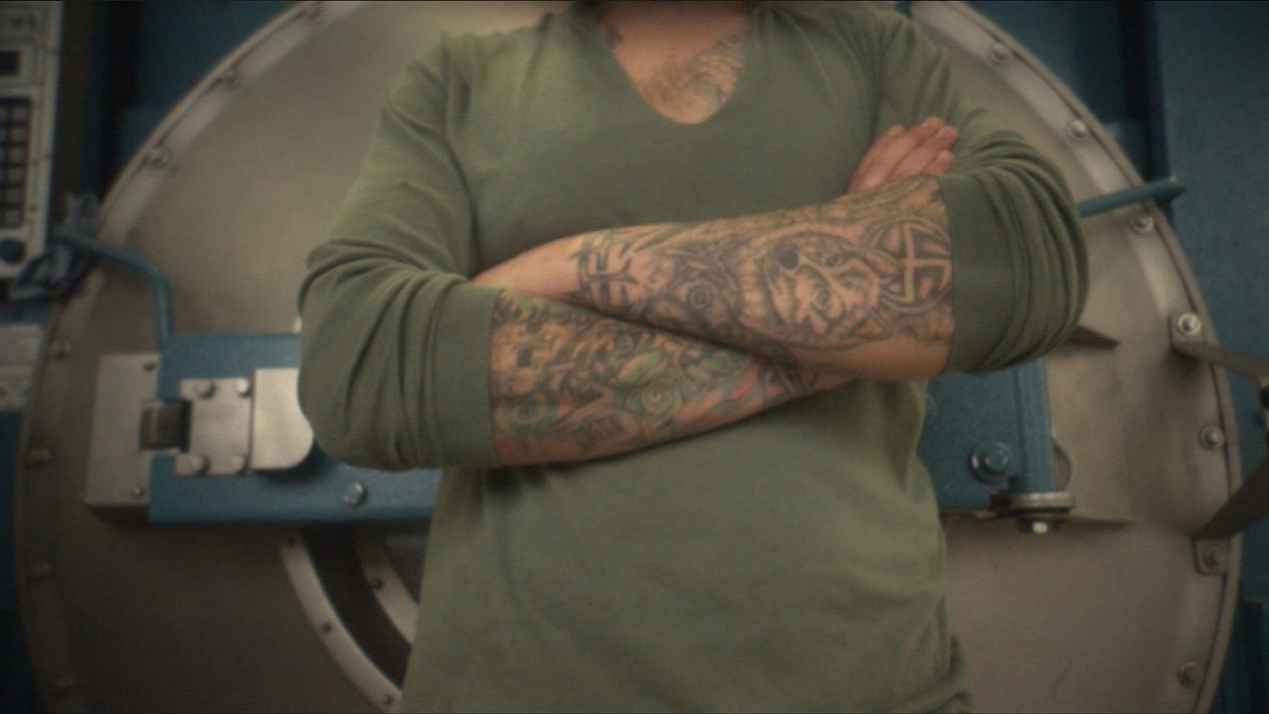

Premiéra v SR: 16. október 2014
Koniec monopolu: 15.10.2019
Krajina pôvodu: SR
Rok výroby: 2014
Odporučená prístupnosť: MP 18+
Formát: DCP, Blu-ray, DVD, 85 min., jaz verzia: slovensky (anglické titulky)
Žáner: dokumentárny film
Produkcia: AH production
Koprodukcia: Rozhlas a televízia Slovenska, Vysoká škola múzických umení
Scenár a réžia: Miro Remo / Scenár: Juro Šlauka / Kamera: Ivo Miko, Mário Ondriš, Jaroslav Vaľko / Strih: Marek Kráľovský / Zvuk: Lukáš Ksprzyk / Hudba: David Kollar / Producent: Barbara Harumová Hessová
Film bol uvedený v súťažnej sekcii dokumentov na 49. MFF Karlove Vary 2014
Realizáciu a distribúciu tohto filmu finančne podporil 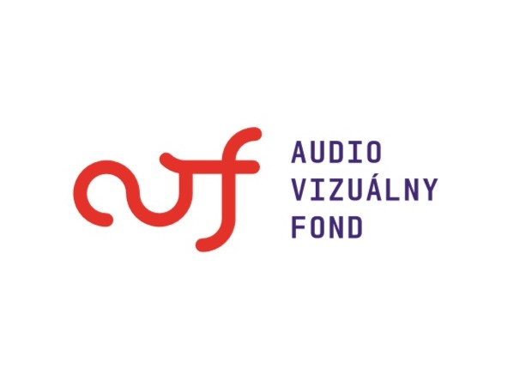
Film vznikol s podporou Ministerstva kultúry SR.

O filme
Čas v jednej z najstráženejších väzníc na Slovensku plynie veľmi pomaly. Nahliadnuť do bežného života väzňa vo výkone trestu je pomerne vzácne. Dvaja recidivisti prehodnocujú svoju minulosť a pozerajú sa na svoju budúcnosť. Čo budú robiť, keď príde čas ich prepustenia. Ako vyzerá prepúšťací proces a čo čaká Zlatka a Mira vonku po mnohých rokoch? Bez vzdelania, so záznamom v registri trestov. Komplikované rodinné zázemie a žiadne reálne opatrenia, ktoré by im dávali šancu začleniť sa do normálneho života. Zarazení sledujú, čo sa vonku zmenilo... Ale oni sa nezmenili. Budú schopní začať odznovu a je to pre spoločnosť bezpečné? Koľko ešte zvládne matka kriminálnika? Je súdny systém spravodlivý? Príbeh recidivistov, točiacich sa v bludnom kruhu.

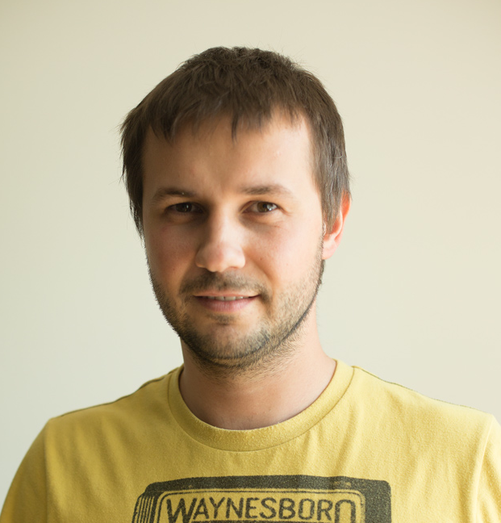MIRO REMO
Pochádza z industriálnej obce Ladce, kde navštevoval základnú školu. Absolvoval gymnázium v Považskej Bystrici. Hneď ako ho prijali na réžiu dokumentárneho filmu na VŠMU, zanechal štúdium mechatroniky. Film študoval v ateliéri Vlada Balca na VŠMU, kde i momentálne ďalej pôsobí. Je držiteľom mnohých ocenení z medzinárodných filmových festivalov. Jeho doposiaľ najúspešnejším filmom je portrét jeho strýka a jeho matky, Removej babky, s názvom Arsy-Versy, ktorý získal výraznú medzinárodnú pozornosť a odniesol si vyše štyridsať ocenení..

